**Introdução:**

Este é o primeiro projeto da disciplina Introdução à Computação Gráfica, ministrada pelo professor Cristian Pagot. O projeto consiste em implementar funções para desenhar em memória de vídeo um pixel, uma linha e um triângulo utilizando o algoritmo de Bresenham.

**Rasterização de pixels:**

Primeiramente devemos entender o que é rasterização. Rasterização é a tarefa de converter uma imagem vetorial(curvas funcionais) em uma imagem raster(pixels ou pontos). Agora que já sabemos o que é rasterizar vamos entender o que é um pixel. Um pixel é o menor elemento em um dispositivo de exibição, um monitor por exemplo, ao qual é possível atribuir-se uma cor. Neste projeto utilizaremos o formato RGBA para atribuir cor aos pixels.

Cada pixel contém suas informações RGBA que são armazenadas em 4 bytes. Cada byte contém uma das cores primarias que são RED(vermelho), GREEN(verde), BLUE(azul), ALPHA(transparente), com esse sistema é possível criar mais de 16 milhões diferentes combinações de tons.

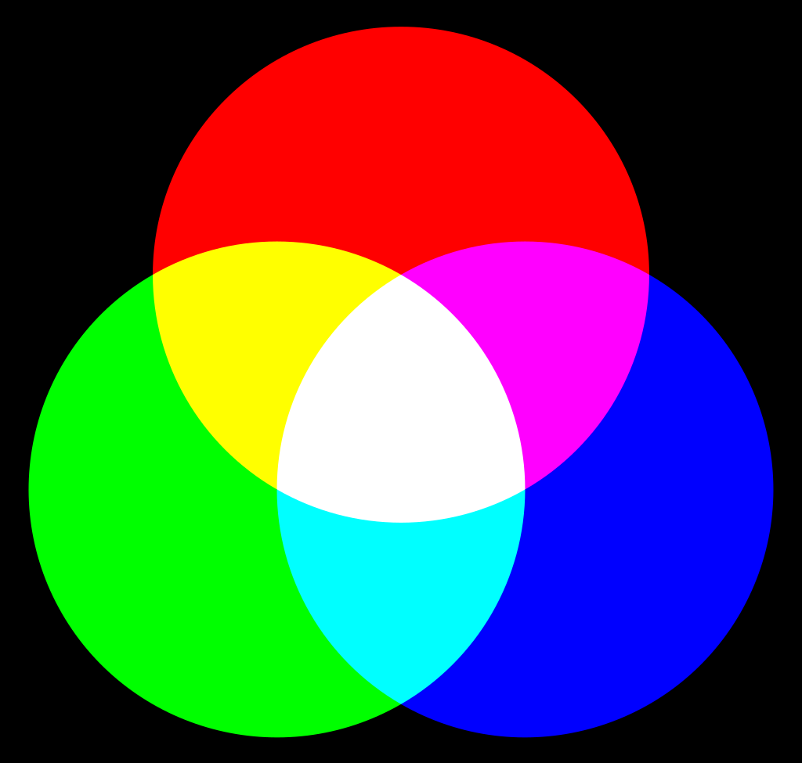

Representação do sistema RGB.

Agora vamos olha o cabeçalho da função putPixel:****

Ele recebe como parâmetros a posição x, a posição y e um vetor que contém a cor. Como cada pixel ocupa 4 bytes é necessário multiplicar a posição x por 4, além disso, somamos a posição x com o valor de i para percorremos todos os bytes de cor e atribuir-lhes seus valores RGBA.

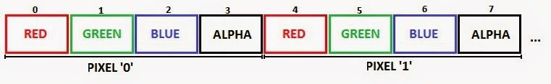

Porém isso só funciona para a posição x, para acharmos a posição y de um pixel é necessário utilizarmos a seguinte função:

F(x,y) = 4*(x + y*IMAGE_WIDTH)

Após implementarmos essa função o código fica assim:



Os resultados são os seguintes:

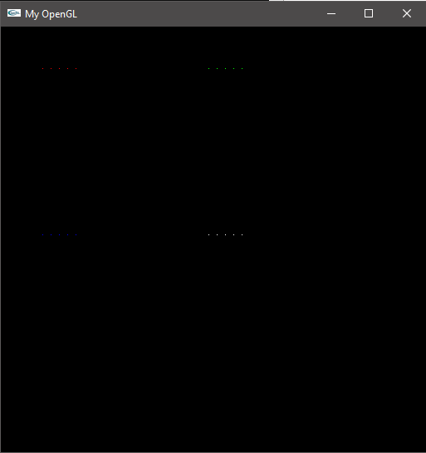

Nessa imagem a função foi chamada várias vezes para que os pixels fiquem mais perceptíveis.

**Rasterização de linhas:**

Para rasterizar linhas utilizaremos o algoritmo de Bresenham. O algoritmo de Bresenham, também conhecido como algoritmo do ponto médio, é um algoritmo criado para desenhar linhas em dispositivos matriciais, como por exemplo, um monitor. Ele é considerado leve por utilizar apenas operações de adição, subtração e lógica binária.

Agora vamos olhar o cabeçalho da função drawLine:



Essa função recebe os parâmetros:

-x0 -> ponto x inicial da reta.

-y0 -> ponto y inicial da reta.

-x1 -> ponto x final da reta.

-y1 -> ponto y final da reta.

-corI -> vetor que armazena a cor do vértice inicial da reta.

devemos entender como o algoritmo de Bresenham funciona, a imagem abaixo nos ajudará com isso: 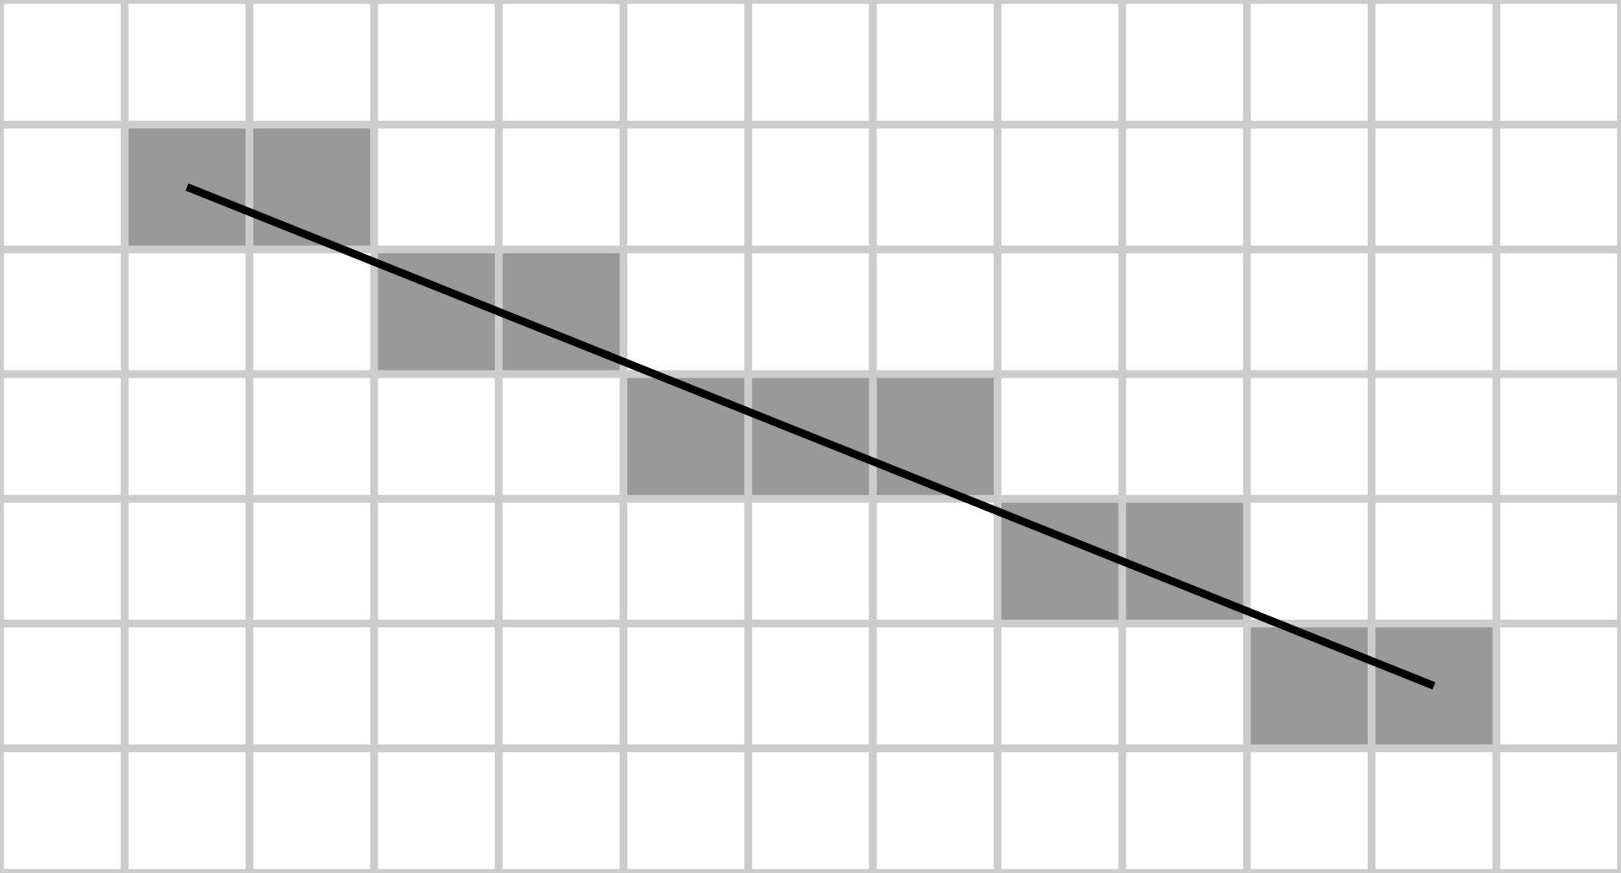

Como podemos ver na imagem o algoritmo escolhe o pixel mais próximo do ponto médio da reta quando ele passa por 2 pixels diferentes.

Para entendermos como essa escolha é feita primeiro precisamos olha para a equação reduzida da reta:

**Y = m*X + c**

Onde X e Y são as coordenadas do ponto que pertencem a reta;

m é o coeficiente angular da reta que é dado por:

**m = (xf - xi)/(yf - yi)**

substituindo a variação em x por dx e a variação em y por dy temos:

**m = dy/dx**

e C é o coeficiente linear.

Sabendo disto podemos então declarar a função:

**F(X, Y) = X*(dy/dx) + c – Y = 0**

Para simplificar podemos multiplicar todos os valores da equação por dx:

**F(X, Y) = X*dy + c*dx – Y*dx**

Com isso podemos criar uma “variável de decisão”, vamos chamá-la de d. A variável d pode ser escrita como:

**d = F(M) = (x + 1)*dy – dx*(y + 1/2) + c*dx**

Com esta função sabemos que um ponto que esteja na reta terá valor 0, se o valor for positivo sabemos que o próximo ponto que deve ser acendido será o ponto abaixo da reta, em outras palavras, o ponto (X + 1, Y). Caso o valor seja negativo podemos afirmar que o próximo ponto que deve ser acendido será o ponto acima da reta, ou seja, o ponto (X + 1, Y + 1).

Com todos esses cálculos estamos quase prontos para começar a desenhar linha com Bresenham, falta apenas descobrirmos o d inicial.

**di = F(x + 1, y + 1/2)**

**di = (x + 1)*dy – dx*(y + 1/2) + c*dx**

**di = x*dy + dy – y*dx - dx/2 + c*dx**

**di = x*dy – y*dx + c*dx + dy – dx/2**

**di = F(X, Y) + dy – dx/2**

**di = dy – dx/2**

**di = 2dy – dx**

Chegamos no valor de di quando estivermos no começo da reta, pois apenas quando o ponto fizer parte da reta teremos que F(X, Y) = 0. Agora teremos que descobrir os valores para quando o ponto não estiver na reta.

Quando o ponto estiver abaixo da reta:

**dold = (x + 1)*dy – dx*(y + 1/2) + c*dx**

**dold = 2dy - dx**

**dnew = (x + 2)*dy – dx*(y + 1/2) + c*dx**

**dnew = 4dy – dx**

Logo, Podemos concluir que:

**dnew = dold + 2dy**

Quando o ponto estive acima da reta:

**dold = 2dy - dx**

**dnew = (x + 2)*dy – dx*(y + 3/2) + c*dx**

**dnew = 2dy – 2dx**

Logo, Podemos concluir que:

**dnew = dold + 2(dy - dx)**

Além disso, também devemos incrementar a variável x quando d < 0 e incrementar x e y quando d >= 0.

Finalmente, após transformer tudo isso em linhas de código temos o seguinte resultado:

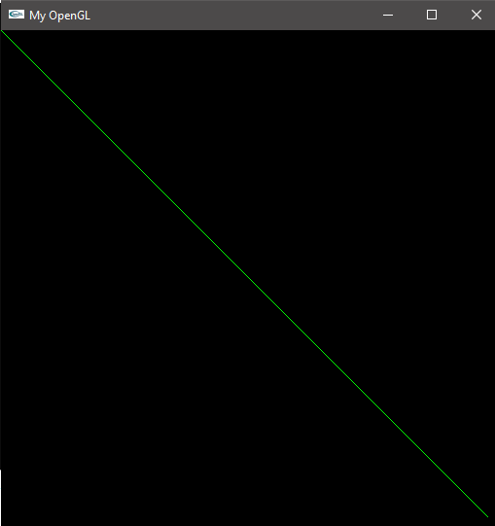

Podemos perceber que conseguimos rasterizar uma linha utilizando o algoritmo de Bresenham, mas o algoritmo está funcionando apenas de 0° a 45°, ou seja, está funcionando apenas no primeiro octante e agora devemos fazer com que ele funcione em todos. Observe a imagem abaixo para uma representação melhor dos octantes:

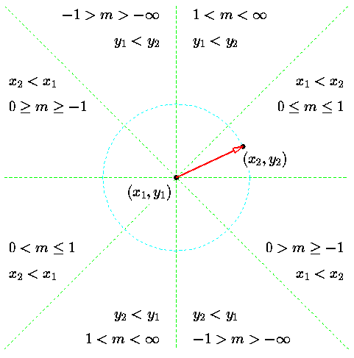

Graças a imagem é possível perceber que quando dx for menor que 0 só teremos que trocar as posições iniciais pelas finais e vice-versa, já que retas representadas no primeiro, segundo, sétimo e oitavo quadrantes podem ser representadas no quinto, sexto, terceiro, quarto respectivamente.

Já temos o algoritmo pronto para o oitavo octante agora devemos calcular o di e dnew para o primeiro, segundo e sétimo octantes.

Utilizando o gráfico podemos perceber que no primeiro octante o dx vai ser maior que 0 e o dy menor. Com estas informações podemos calcular:

**di = (x + 1)*dy – dx*(y – 1/2) + c*dx**

**di = 2dy + dx**

Quando o ponto estiver abaixo da reta:

**dnew = (x + 2)*dy – dx*(y - 1/2) + c*dx**

**dnew = 4dy +dx**

Logo, podemos concluir que:

**dnew = di + 2dy**

Quando o ponto estive acima da reta:

**dnew = (x + 2)*dy – (y + 1/2)*dx + c*dx**

**dnew = 4dy – dx**

Logo, Podemos concluir que:

**Dnew = di +2*(dy - dx)**

Além disso, também é necessário incrementar x quando d < 0 e incrementar x e y quando d >= 0.

Depois de fazer os mesmos cálculos aos 2 octantes restantes temos o seguinte resultado:

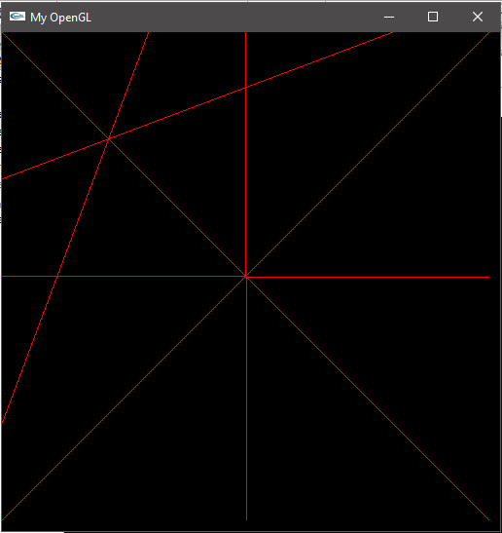

Como podemos ver agora é possível desenhar linhas em todos os quadrantes.

**Interpola** **ção linear:**

Agora que já temos o algoritmo de Brasenham pronto temos que fazer um algoritmo que faca a interpole as cores dos vértices da linha. Para isso criaremos duas novas funções.

A primeira será uma que retorna o tamanho da linha, vamos chama-la de distancia. O cabeçalho dessa função é esse:



Ela recebe a posição inicial e final dos vértices e utilizando Pitágoras descobrimos seu tamanho, o trecho de código abaixo mostra como é feito o calculo:



A segunda função é a colorInterpolation, mas antes de mostrar o cabeçalho desta função vamos falar das mudanças feitas no código atual. A primeira mudança foi dentro do função drawLine, o seu cabeçalho foi mudado para:



Foi acrescentada uma nova variável chamada corF, essa variável representa a cor que terá o segundo vértice da reta. Também ocorreram as seguintas mudanças dentro do corpo da função drawLine:

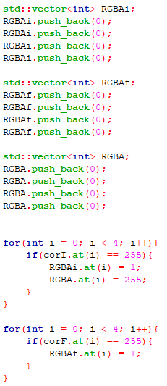

Os novos vetores RGBAi e RGBAf servem para guardar a cor inicial e final da reta, essas variáveis serão usadas na função de interpolação de cores.

O vetor RGBA é a “cor final” é nesse vetor onde vai ficar a cor que o pixel irá exibir.

Também foram acrescentadas as variáveis distReta, distPonto e p.

distReta é a variável que armazena o tamanho da reta.

distPonto é a variável que armazena a distancia do ponto atual até o final da reta.

p é a razão entre distPonto e distReta, ela será usada para calcular a porcentagem de cor que deverá ser diminuída ou aumentada dependendo da distancia da reta. O maior valor que p consegue ter é 1 e o menor é 0.

A função colorInterpolation é essa:

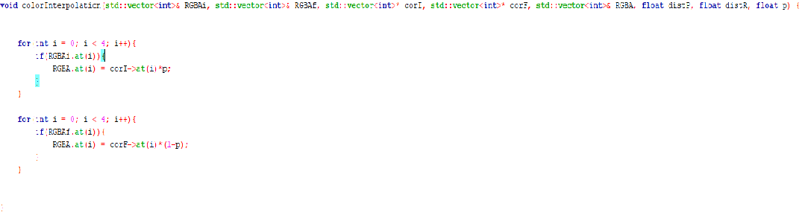

Essa função é dividida em duas partes. A primeira parte é o decremento de cor, ela verifica qual é a cor inicial por meio da variável RGBAi e atribui a variável RGBA o valor da cor inicial multiplicado por p. A segunda parte é o incremento de cor, ela verifica qual é a cor final por meio da variável RGBAf e atribui a variável RGBA o valor da cor final multiplicado por (1-p).

A função colorInterpolation deve ser chamada toda vez antes da função putPixel.

O resultado é o seguinte:

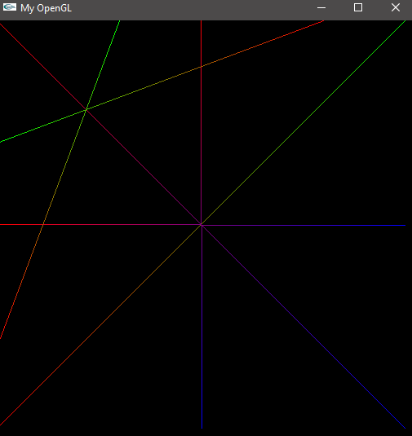

**Desenhando triângulos:**

Nossa próxima tarefa é desenhar um triângulo, para fazer isso basta criar uma função chamada drawTriangle cujo cabeçalho



Essa função recebe os 3 vertices do triangulo e as cores de cada vértice. Para conseguir desenhar um triângulo é bem simples, basta chamar a função drawLine 3 vezes com um vértice ligando ao outro.

Os resultados são os seguintes:

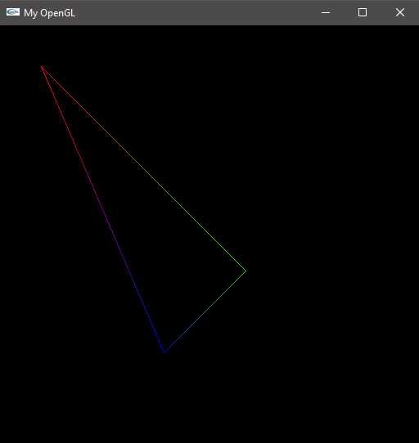

**Conclusões:**

Chegamos a conclusão que o algoritmo de Bresenham é realmente muito efetivo para desenhar linhas, como um todo achamos que os resultados foram satisfatórios. O maior desafio encontrado durante o desenvolvimento do projeto foi na função de interpolação de cores, encontramos um bug que fazia com que a cor inicial ficasse transparente. Esse problema foi resolvido após adicionar os vetores RGBAi e RGBAf para verificar se a cor que estava sendo alterada era a cor inicial ou final.

**Referências bibliográficas:**

<https://en.wikipedia.org/wiki/Bresenham%27s_line_algorithm>

<https://www.cs.helsinki.fi/group/goa/mallinnus/lines/bresenh.html>

<https://pt.wikipedia.org/wiki/Rasteriza%C3%A7%C3%A3o>

<https://pt.wikipedia.org/wiki/RGB>

<https://brasilescola.uol.com.br/matematica/equacao-reduzida-reta.htm>

Notas de aula do professor(slides).